Roteiro de Atividade Prática Integrado
Nome: Gabriel Alves Costa Dias Turma: 3°B

Desenvolvendo o Agente de Dúvidas da EstudaMais: Das Regras Fixas ao RAG com Memória
Relatório técnico contendo a implementação prática, os testes validados no ambiente Google Colab e o questionário analítico respondido sobre a evolução do software.

Parte 1 – Estrutura Inicial com Regras Fixas
Nesta primeira etapa, o agente funciona através de estruturas condicionais diretas e mapeamento estático de strings (utilizando tratamento com caixa baixa). Código corrigido e testado:
class AgenteDuvidas: def __init__(self, nome):
self.nome = nome def responder(self, pergunta): pergunta = pergunta.lower() if pergunta == "o que é python?":
return "Python é uma linguagem de programação." elif pergunta == "o que é api?":
return "API é uma forma de comunicação entre sistemas." return "Desculpe, ainda não sei responder essa pergunta." agente_inicial = AgenteDuvidas("Tutor IA")

Parte 2 – Evolução para RAG e Memória de Curto Prazo
Evolução da arquitetura para simular uma pesquisa de contexto (RAG) em dicionários estruturados, acompanhado de persistência de dados em arquivos JSON locais (memoria.json):
import json documentos = [
{"titulo": "Estruturas de repetição", "conteudo": "Estruturas de repetição permitem exec utar comandos várias vezes."}, {"titulo": "Python", "conteudo": "Python é uma linguagem usada em IA."} ] def recuperar_documento(pergunta): pergunta = pergunta.lower() for doc in documentos: if doc["titulo"].lower() in pergunta:
return doc["conteudo"]
return None historico_conversa = [] class AgenteDuvidasAvancado: def __init__(self, nome):
self.nome = nome def responder(self, pergunta):
contexto = recuperar_documento(pergunta) historico_conversa.append(pergunta) with open("memoria.json", "w") as arquivo: json.dump(historico_conversa, arquivo) if contexto: return contexto return "Não encontrei esse tema no material."

Parte 3 – Evidência de Teste e Execução no Google Colab
Conforme solicitado na Parte 3 do roteiro, foi realizado o teste prático de execução bem-sucedida para o termo contido na base RAG ('me fale sobre python'). O console retornou o contexto correto da base documental e registrou com sucesso a memória de curto prazo.
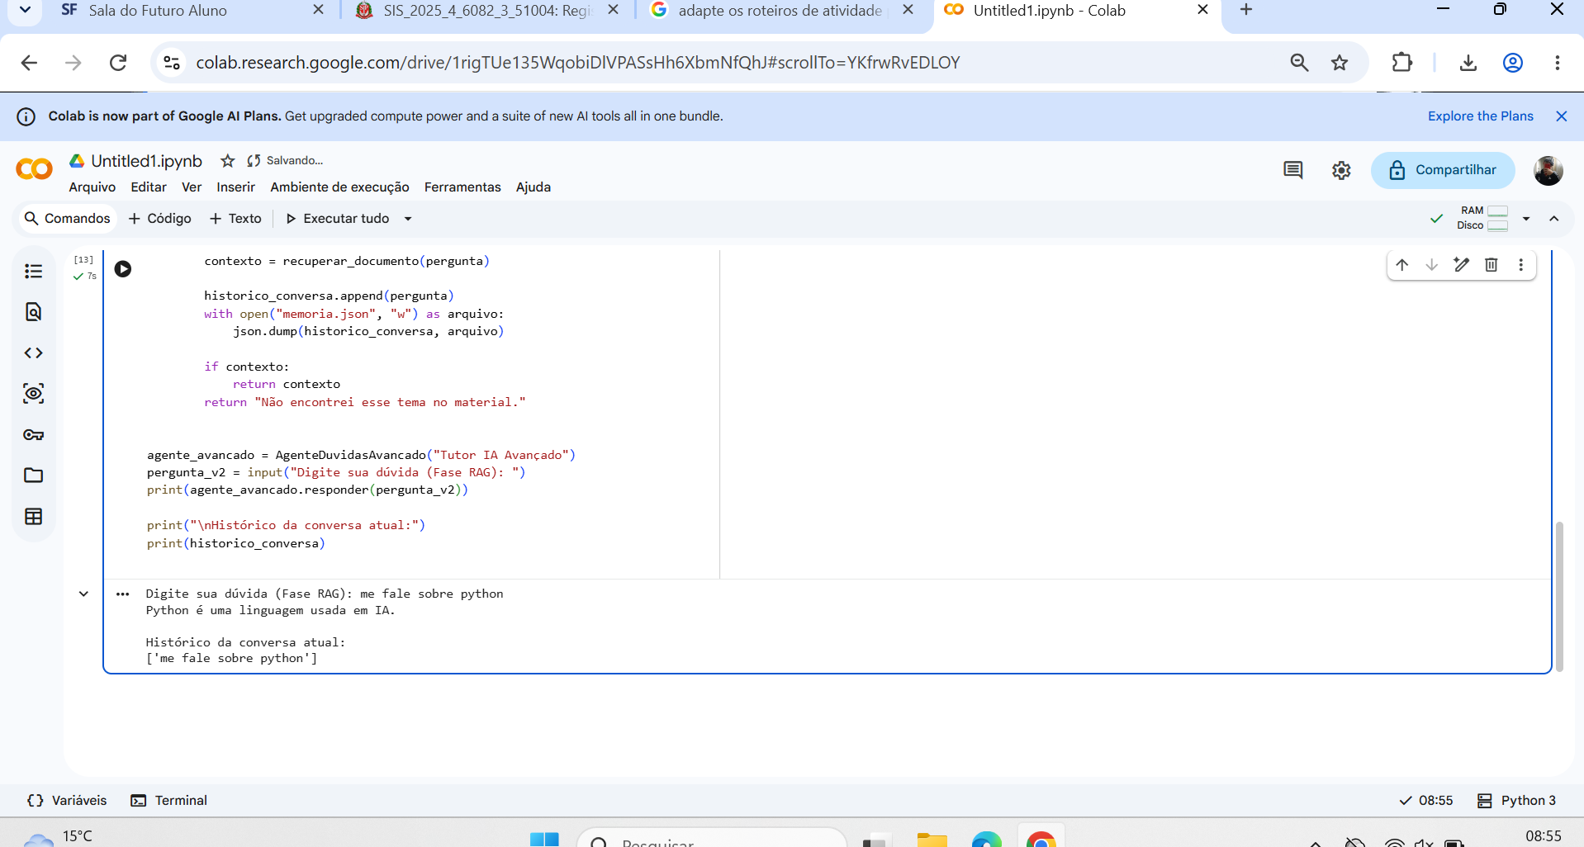

Parte 4 – Questionário de Análise e Reflexão
- O agente inicial conseguiu responder corretamente às perguntas programadas? O que acontecequando a pergunta não foi prevista?
Sim, o agente inicial responde perfeitamente desde que a entrada do usuário seja idêntica às strings mapeadas (ignorando apenas maiúsculas e minúsculas devido ao uso do método lower). Quando a pergunta não foi prevista, o fluxo cai na cláusula final senão (else/return padrão) e devolve a mensagem fixa de que ainda não sabe responder.
- Qual a limitação desse tipo de agente inicial baseado em regras e como torná-lo mais inteligente?
A limitação é a total falta de flexibilidade e a escala inviável de manutenção. Se o usuário mudar uma palavra ou sinônimo, o sistema falha. Para expandir o conhecimento, o desenvolvedor precisaria escrever manualmente milhares de linhas de condições (if/elif). Ele se torna mais inteligente ao separar a lógica do código da base de dados, utilizando sistemas de busca textual ou semântica (como o RAG) para consultar arquivos externos dinamicamente.
3. Qual a função da recuperação de contexto no agente com RAG?
A função é atuar como uma ponte de busca que localiza nos documentos externos apenas os fragmentos informativos que possuem relação direta com a dúvida enviada pelo usuário. Dessa forma, injeta-se essa informação extra junto à requisição, permitindo que o sistema responda sobre conteúdos atualizados ou específicos sem precisar de reprogramação estrutural.
4. Qual a diferença entre RAG e memória de curto prazo neste cenário?
O RAG funciona como uma biblioteca de consulta externa de conteúdos estáticos (as apostilas ou cursos do sistema), servindo para fornecer as respostas conceituais. A memória de curto prazo funciona como um diário de bordo temporal da sessão atual, registrando o comportamento e as interações passadas do usuário (as perguntas que ele já fez nesta mesma conversa) para manter a continuidade do atendimento.
5. O que acontece quando o agente RAG não encontra um tema na base?
Como a busca por varredura simples não localiza nenhuma palavra-chave correspondente nos títulos dos documentos cadastrados, a variável de contexto permanece vazia (None). O código identifica essa ausência na verificação lógica e retorna a mensagem padrão: "Não encontrei esse tema no material."

